**PROGRAM APLIKASI**

**PENJUALAN TIKET BIOSKOP**



Oleh :

Nama : Fifian

Nim : 13020210133

Kelas : B2

Mata Kuliah : Pemrograman Berorientasi Objek

Dosen : Mardiyyah Hasnawi, S.Kom.,M.T.

**PROGRAM STUDI TEKNIK INFORMATIKA**

**FAKULTAS ILMU KOMPUTER**

**UNIVERSITAS MUSLIM INDONESIA**

**MAKASSAR**

**2023**

**KATA PENGANTAR**

Puji Syukur kami panjatkan kehadirat Tuhan yang Maha Esa yang telahmemberikan karunia dan rahmat-Nya, sehingga kami mampu menyelesaikanmenyusun makalah ini dengan tepat pada waktunya. Makalah ini berhasil tersusunberkat kerjasama yang terlibat dalam kelompok kami, dan juga bantuan daripihak-pihak lain yang senantiasa membantu dalam penulisan makalah ini. Tidaklupa juga kami berterima kasih kepada Ibu Maisarah selaku dosen mata kuliahSistem Basis Data 2 yang juga memberikan masukkan-masukkan kepadakelompok kami.

Penyusunan makalah ini adalah Perancangan Database Pembelian TiketBioskop yang ditujukkan sebagai syarat untuk memenuhi tugas Mata KuliahSistem Basis Data 2.

Kami menyadari masih banyakterdapat kekurangan dalam penyusunanmaklah ini. Oleh karena itu, kami mengaharapkan masukan-masukan dan kritikyang membangun sebagai bahan evaluasi bagi kami agar pada penyusunanmakalah selanjutnya bisa memberikan sebuah makalah yang lebih baik.

Makassa, 27 Mei 2023

Penyusun

**DAFTAR ISI**

**BAB 1**

**Pendahuluan**

1.1. Latar Belakang

1.2. Rumusan Masalah

1.3. Tujuan dan Manfaat

1.4. Batasan Masalah

1.5. Sistematika Batasan

**BAB 2**

**Landasan Teori**

2.1. Pemrograman Berorientasi Objek

2.2. GUI Development

2.3. JDBC (Java Database Connectivity)

2.4. Manajemen Dataabase

2.5. Konsep Sistem Pemesanan

2.6. Validasi Input

2.7. Manajemen File

**BAB 3**

**Tampilan**

3.1. User Case Diagram

3.2. Syntax

3.3. Output

**Penutup**

4.1.Kesimpulan

4.2.Saran

**BAB I**

**PENDAHULUAN**

**1.1.Latar Belakang**

Masalah Bioskop merupakan sebuah tempat yang menyajikan hiburan berupa tayangan film keluaran terbaru dipadu dengan kecanggihan teknologi dalam pemutarannya, membuat bioskop menjadi tempat yang banyak dipilih untuk sarana pemberi hiburan bagi banyak orang dengan demikian penyedia jasa hiburan tersebut dituntut untuk dapat mengatur segala kebutuhan pertunjukan mulai dari mengatur film yang akan ditayangkan disetiap theater, menentukan harga tiket setiap harinya hingga pelayanan yang maksimal kepada konsumen, dalam permasalahannya penyedia jasa akan kesulitan dan memiliki resiko kesalahan yang cukup besar dalam pengelolaan data jika melakukan hal hal tersebut secara manual tanpa menggunakan media pendukung yang berfungsi untuk mengatur segala kebutuhan tersebut. Lewat perkembangan teknologi pengolahan data dan penyajian data akan lebih akurat, dengan membuat sebuah aplikasi, data yang dibuat secara manual akan bisa diolah menggunakan sistem sehingga akan mengurangi tingkat kesalahan. Berdasarkan uraian diatas maka penyusun tertarik menyusun laporan tugas akhir ini dengan judul “APLIKASI PENJUALAN TIKET BIOSKOP BERBASIS WEB”. Semakin banyaknya masyarakat yang mencari hiburan dengan menonton film di bioskop saat ini, maka pemesanan tiket film di bioskop menjadi masalah yang penting. Ada sebagian masyarakat yang rela mengantri dari pagi untuk mendapat tiket film di sebuah bioskop. Dengan pemesanan tiket bioskop yang semakin hari semakin banyak maka diperlukan sistem untuk dapat mempermudah masyarakat dalam memesan tiket film di bioskop. Saat ini pemesanan tiket bioskop sudah dapat dilakukan secara online dengan membuka halaman web atau mobile dengan cara mengirimkan sms dan membeli secara langsung dengan datang ke bioskop. Pemesanan tiket bioskop dengan menggunakan mobile saat ini masih menggunakan SMS. SMS harus dikirim sesuai dengan format tertentu, sehingga masyarakat kesulitan untuk menghafal format penulisan ketika mengirim SMS dan memesan tiket dengan menggunakan mobile. Selain itu, dengan pemesanan tiket via mobile sampai saat ini masyarakat tidak dapat memilih sendiri posisi tempat duduk yang diinginkan sehingga customer lebih banyak memilih untuk membeli tiket secara langsung dengan datang ke bioskop. Pemesanan tiket bioskop dengan menggunakan web saat ini sangat membantu customer dalam memesan tiket bioskop. Dengan pemesanan tiket menggunakan web, customer dapat memilih bioskop, film, jam tayang dan posisi tempat duduk sesuai keinginan. Tetapi pemesanan tiket bioskop dengan menggunakan web memliki kelemahan.

**1.2.Tujuan dan Manfaat**

aplikasi penjualan tiket bioskop berbasis web yang memiliki kemampuan, sebagai berikut 1. Pengelolaan data film dan pengaturan jam tayang

2. Penjualan tiket dengan visualisasi layout kursi

3. Mencetakan tiket bioskop.

**1.3 Batasan Masalah**

1. Aplikasi tidak membahas mengenai laporan penjualan tiket.

2. Film yang sedang ditayangkan hanya bisa diputar dalam satu Theater.

3. Tidak memberlakukan diskon dalam setiap transaksi.

4. Aplikasi tidak berjalan secara online sehingga pembelian tiket bioskop hanya bisa

dilakukan secara langsung.

* 1. **Batasan Masalah**

Dalam pengerjaan aplikasi mobile pemesanan tiket bioskop, terdapat batasan masalah sebagai berikut:

1. Hanya membuat aplikasi mobile untuk pemesanan tiket bioskop, aplikasi untuk

mengatur data dalam basis data, dan aplikasi untuk pencetakan tiket.

1. Aplikasi hanya dapat dijalankan pada mobile yang menggunakan sistem operasi android dan memiliki akses internet.
2. Aplikasi hanya dapat digunakan oleh member.
3. Pemesanan tiket tidak dapat dibatalkan.

**1.5.Sistem Pembahasan**

Sistematika pembahasan laporan tugas akhir tentang pembuatan aplikasi mobile untuk pemesanan tiket bioskop dibagi menjadi enam bab, yaitu:

1. BAB I PENDAHULUAN 3 Bab ini menjelaskan latar belakang masalah yang sebagai alasan yang mendasari pembuatan aplikasi mobile untuk pemesanan tiket bioskop, pendahuluan dan gambaran mengenai latar belakang, rumusan, tujuan, batasan masalah dari karya ilmiah yang dikerjakan penulis.
2. BAB II LANDASAN TEORI Bab ini berisi landasan teori yang digunakan penulis beserta ilmu dan teknologi yang digunakan bila ada dalam mengerjakan laporan tugas akhir dan pembuatan aplikasi yaitu teori mengenai Java, Android, Web Service, UML, ERD, MySQL, Hibernate, dan testing.
3. BAB III ANALISA DAN PERMODELAN Bab ini berisi hasil analisis dan perancangan sistem yang dibuat, yaitu proses bisnis, ERD, Use Case Diagram, Activity Diagram, Class Diagram, dan Rancangan Antamuka.
4. BAB IV PERANCANGAN DAN IMPLEMENTASI Bab ini berisi kumpulan screenshot dari aplikasi dan penjelasan – penjelasan setiap fungsinya.
5. BAB V PENGUJIAN Bab ini berisi pembahasan mengenai laporan hasil blackbox testing pada aplikasi mobile untuk pemesanan tiket bioskop.
6. BAB VI SIMPULAN DAN SARAN Bab ini berisi simpulan dalam pembuatan aplikasi berserta saran – saran yang disampaikan untuk membantu pengembangan sistem di masa datang.

**BAB II**

**LANDASAN TEORI**

**2.1. Pemrograman Berorientasi Objek**

Pemrograman Berorientasi Objek(Objek-Oriented Programming/OOP) adalah paradigma pemrograman yang menggunakan konsep sebagai unit dasar dalam rancangan dan mengembangkan perangkat lunak. Berikut ini adalah beberapa teori penting yang melandasi pemrograman berorientasi objek:

1. Objek:Objek adalah instansi dari suatu kelas yang memiliki atribut (data) dan perilaku (metode). Objek dapat berinteraksi satu sama lain memulai pertukaran pesan,yang melibatkan pemanggilan metode pada objek yang berbeda.
2. Kelas:Kelas adalah blueprint atau cetak biru untuk menciptakan objek. Kelas berisi definesi atribut dan metode yang akan dimiliki oleh objek-objek yayng akan diinstansi dari kelas tersebut.Dalam OOP, kelas digunakan untuk menciptakan objek-objek yang mempunyai karakteristik dan perilaku yang serupa.
3. Enkapsulasi:adalah kosep dalam OOP, yang menggabungkan data dan metode terkait dalam satu kesatuan, yaitu kelas.enkapsulasi memungkin untuk membatasi akses langsung kedata internal suatu objek dari luar kelas tersebut, dan hanya memperbolehkan akses melalui metode-metode yang telah ditentukan.
4. Pewarisan(inheritance):Pewarisan memungkinkan untuk membuat hierarki kelas, di mana kelas-kelas yang lebih spesifik(kelas anak atau turunan) dapat mewariskan atribut

dan metode dari kelas yang lebih umum (kelas induk atau super).Pewarisan memungkinkan untuk memanfaatkan Kembali kode yang sudah ada, meningkatkan modularitas dan memfasilitasi perubahan pada kode.

1. Polimorfisme: Polimorfisme memungkinkan suatu objek untuk memiliki banyak bentuk. Dalam konteks OOP, polimorfisme memungkinkan penggunaan metode yang sama pada objek-objek dari kelas-kelas yang berbeda.Dengan menggunakan [olimorfisme,kita dapat memperlakukan objek-objek dengan cara yang seragam,meskipun mereka memiliki perilaku yang berbeda.
2. Abstrak: adalah proses menyembunyikan detail implementasi dan hanya mengekspos fungsionalitas yang relaven kepada pengguna.Dalam OOP, abstrak dilakukan melalui penggunaan kelas abstrak dan antarmuka.Kelas abstrak menyediakan kerangka kerja umumuntuk kelas-kelas turunannya, sementara antar muka menyediakan kontrak yang harus dipenuhi oleh kelas-kelas yang mengimplementasikannya.

**2.2. GUI Development**

GUI Development (Graphical User Interface Development) adalah proses pembuatan antarmuka pengguna grafis untuk aplikasi komputer. Berikut ini adalah beberapa teori yang mendasari pengembangan antarmuka pengguna grafis (GUI):

1. Komponen GUI: GUI terdiri dari berbagai komponen grafis seperti tombol (button), label, kotak teks (text box), area teks (text area), gambar, panel, dan lain-lain. Setiap komponen memiliki peran dan fungsionalitasnya sendiri dalam membentuk antarmuka pengguna.
2. Event-Driven Programming: GUI Development seringkali didasarkan pada paradigma pemrograman berbasis peristiwa (event-driven programming), di mana interaksi pengguna dengan komponen GUI menghasilkan peristiwa (event) yang menimbulkan tindakan (action) tertentu. Contohnya, saat pengguna mengklik tombol, sebuah peristiwa "mouse click" terjadi, dan aplikasi harus menangani peristiwa tersebut dengan tindakan yang sesuai.
3. Layout Manager: Layout Manager digunakan untuk mengatur tata letak (layout) komponen GUI di dalam jendela atau panel. Layout Manager memastikan bahwa komponen-komponen tersebut ditempatkan dengan rapi dan terorganisir dengan baik. Beberapa jenis Layout Manager umum termasuk BorderLayout, GridLayout, FlowLayout, dan lain-lain.
4. Visual Design Tools: Banyak lingkungan pengembangan seperti NetBeans, Eclipse, atau Visual Studio menyediakan alat-alat desain visual yang memungkinkan pengembang untuk membuat antarmuka pengguna secara visual tanpa menulis kode secara langsung. Alat-alat ini memungkinkan penggeseran, perubahan ukuran, dan penempatan komponen GUI dengan mudah.
5. Styling dan Tema: GUI Development juga melibatkan desain tampilan (appearance) dan tema (theme) antarmuka pengguna. Ini termasuk pengaturan warna, font, ukuran, dan gaya komponen GUI. Pemilihan desain yang baik dan tema yang konsisten dapat meningkatkan pengalaman pengguna dan memperindah antarmuka.
6. Validasi dan Responsif: Saat mengembangkan GUI, penting untuk mempertimbangkan validasi input pengguna dan memberikan respons yang sesuai. Validasi input memastikan bahwa data yang dimasukkan pengguna sesuai dengan format yang diharapkan, sedangkan responsifitas mengacu pada waktu respons aplikasi terhadap aksi pengguna yang cepat dan mulus.
7. User Experience (UX): UX adalah pendekatan yang melibatkan desain antarmuka pengguna dengan fokus pada kepuasan pengguna dan pengalaman pengguna yang positif. Pengembangan GUI harus mempertimbangkan faktor-faktor seperti kemudahan penggunaan, navigasi yang intuitif, konsistensi, dan keterbacaan untuk meningkatkan UX secara keseluruhan.

**2.3.JDBC (Java Database Connectivity)**

JDBC (Java Database Connectivity) adalah API (Application Programming Interface) yang digunakan dalam bahasa pemrograman Java untuk menghubungkan aplikasi dengan berbagai jenis basis data. Berikut ini adalah beberapa teori yang melandasi JDBC:

1. Konsep Basis Data: JDBC memungkinkan aplikasi Java untuk berinteraksi dengan basis data relasional seperti MySQL, PostgreSQL, Oracle, dan lain-lain. Oleh karena itu, pemahaman dasar tentang basis data dan SQL (Structured Query Language) sangat penting. Anda perlu memahami konsep tabel, baris, kolom, kunci, relasi, query, dan operasi CRUD (Create, Read, Update, Delete) dalam konteks basis data.
2. Koneksi ke Basis Data: JDBC menyediakan fungsi-fungsi yang memungkinkan aplikasi Java untuk mendirikan koneksi ke basis data. Untuk melakukan koneksi, Anda perlu memahami parameter- parameter seperti URL (Uniform Resource Locator) atau alamat basis data, pengguna (username) dan kata sandi (password) yang digunakan untuk autentikasi, serta driver JDBC yang diperlukan untuk menghubungkan aplikasi dengan basis data tertentu.
3. Driver JDBC: Driver JDBC adalah perangkat lunak yang memungkinkan aplikasi Java berkomunikasi dengan basis data menggunakan protokol spesifik yang didukung oleh basis data tersebut. Terdapat empat jenis driver JDBC: JDBC-ODBC Bridge Driver, Native API Partly Java Driver, Native API All Java Driver, dan Network Protocol Driver. Anda perlu memahami jenis-jenis driver ini dan cara menggunakannya dalam aplikasi.
4. Statement dan PreparedStatement: JDBC menyediakan Statement dan PreparedStatement sebagai objek untuk mengirim pernyataan SQL ke basis data. Statement digunakan untuk mengirim pernyataan SQL statis, sedangkan PreparedStatement digunakan untuk mengirim pernyataan SQL yang telah dipreparasi sebelumnya, yang memungkinkan penggunaan parameter dalam query.
5. ResultSet: ResultSet adalah objek yang digunakan untuk menyimpan hasil dari eksekusi query terhadap basis data. ResultSet memungkinkan Anda untuk mengakses dan memanipulasi baris-baris hasil query, membaca nilai-nilai dari kolom-kolom, dan melakukan navigasi ke baris berikutnya.
6. Transaksi: JDBC mendukung transaksi yang memungkinkan Anda untuk melakukan operasi basis data secara atomik, yaitu entah semuanya berhasil dilakukan atau semuanya dibatalkan. Pemahaman tentang konsep transaksi, komit, rollback, dan pengaturan otomatis komit akan berguna dalam penggunaan JDBC.
7. Exception Handling: JDBC dapat menghasilkan pengecualian (exception) dalam berbagai situasi, seperti kesalahan koneksi, kesalahan eksekusi query, atau kesalahan syntax SQL. Penting untuk memahami cara menangani pengecualian yang dihasilkan oleh JDBC untuk menangani kondisi yang tidak terduga dan memberikan umpan balik yang tepat kepada pengguna.

**2.3. Manajemen Dataabase**

Manajemen Database adalah konsep dan praktik dalam pengelolaan basis data yang melibatkan desain, implementasi, pemeliharaan, dan pengoptimalan basis data. Berikut ini adalah beberapa teori yang melandasi manajemen database:

1. Model Data: Model data merupakan representasi konseptual dari struktur data yang disimpan dalam basis data. Beberapa model data yang umum digunakan termasuk model relasional, model hierarki, model jaringan, dan model objek. Pemahaman tentang model data yang relevan adalah penting untuk merancang basis data yang efisien dan sesuai dengan kebutuhan aplikasi.
2. Normalisasi: Normalisasi adalah proses desain yang digunakan untuk mengorganisir basis data menjadi struktur yang efisien dan bebas dari anomali. Normalisasi meminimalkan duplikasi data dan memastikan integritas data. Pemahaman tentang bentuk normalisasi seperti First Normal Form (1NF), Second Normal Form (2NF), Third Normal Form (3NF), dan seterusnya, membantu dalam desain basis data yang baik.
3. Query dan Bahasa Pemrograman Basis Data: Untuk mengambil, memanipulasi, dan memanajemen data dalam basis data, diperlukan pemahaman tentang bahasa query seperti SQL (Structured Query Language). Bahasa pemrograman basis data seperti PL/SQL, T-SQL, atau stored procedure juga digunakan untuk mengembangkan logika bisnis kompleks yang melibatkan operasi basis data.
4. Indeks dan Optimasi Kinerja: Indeks digunakan untuk meningkatkan kinerja query dengan mempercepat pencarian data dalam basis data. Pemahaman tentang jenis indeks, seperti indeks B-Tree, indeks hash, atau indeks bitmap, membantu dalam mengoptimalkan kinerja query. Selain itu, pemahaman tentang teknik optimasi kinerja seperti pemilihan indeks yang tepat, pengaturan statistik, denormalisasi, dan tuning query, juga diperlukan untuk meningkatkan kinerja basis data.
5. Keamanan Data: Manajemen database melibatkan aspek keamanan data, termasuk hak akses pengguna (user access control), autentikasi (authentication), otorisasi (authorization), enkripsi (encryption), dan audit trail. Pemahaman tentang konsep keamanan data membantu melindungi integritas, kerahasiaan, dan ketersediaan data dalam basis data.
6. Pemulihan dan Cadangan (Backup): Manajemen database melibatkan strategi pemulihan dan cadangan data untuk melindungi data dari kehilangan atau kerusakan akibat kegagalan perangkat keras, kesalahan pengguna, atau bencana alam. Pemahaman tentang jenis-jenis pemulihan, seperti pemulihan penuh (full recovery) atau pemulihan titik waktu (point-in-time recovery), serta metode cadangan data seperti backup berkala dan backup diferensial, penting untuk menjaga keberlanjutan bisnis dan pemulihan yang cepat saat terjadi masalah.
7. Skema dan Desain Fisik: Skema basis data merujuk pada struktur dan hubungan antara tabel, kolom, dan indeks. Desain fisik melibatkan pemilihan jenis data, ukuran kolom, pemilihan

**2.5. Konsep Sistem Pemesanan**

Konsep Sistem Pemesanan merujuk pada prinsip-prinsip dan elemen-elemen yang terlibat dalam pengembangan sistem pemesanan untuk mengelola proses pemesanan produk atau layanan. Berikut ini adalah beberapa teori yang melandasi konsep Sistem Pemesanan:

1. Manajemen Persediaan: Manajemen persediaan melibatkan pengelolaan stok barang atau kapasitas layanan yang tersedia untuk pemesanan. Ini melibatkan pemantauan persediaan, perencanaan restok, pengelolaan stok minimum dan maksimum, dan optimalisasi persediaan untuk memastikan ketersediaan yang cukup untuk memenuhi permintaan pelanggan.
2. Manajemen Pesanan: Manajemen pesanan melibatkan proses penerimaan, pemrosesan, dan pemantauan pesanan pelanggan. Ini termasuk validasi pesanan, pengumpulan informasi pelanggan, pemrosesan pembayaran, pengaturan pengiriman atau penjadwalan layanan, dan pemantauan status pesanan hingga pengiriman atau penyelesaian.
3. Manajemen Pelanggan: Manajemen pelanggan melibatkan pemantauan dan pengelolaan informasi pelanggan, termasuk basis data pelanggan, riwayat pesanan, preferensi, dan hubungan pelanggan. Ini membantu dalam pengenalan pelanggan, personalisasi layanan, pengelolaan program loyalitas, dan memastikan kepuasan pelanggan yang berkelanjutan.
4. Integrasi Pembayaran: Integrasi pembayaran melibatkan pengaturan metode pembayaran yang berbeda, seperti pembayaran tunai, kartu kredit, transfer bank, atau dompet digital. Ini melibatkan integrasi dengan gateway pembayaran, keamanan transaksi, dan pemrosesan pembayaran secara otomatis.
5. Integrasi Sistem: Integrasi sistem melibatkan keterhubungan sistem pemesanan dengan sistem lain yang relevan, seperti sistem inventaris, sistem pengiriman, atau sistem manajemen pelanggan. Ini memungkinkan aliran informasi yang lancar antara berbagai sistem, penghindaran duplikasi data, dan meningkatkan efisiensi operasional.
6. Antarmuka Pengguna: Antarmuka pengguna (User Interface/UI) dalam sistem pemesanan haruslah intuitif, mudah digunakan, dan menawarkan pengalaman pengguna yang baik. Ini melibatkan desain antarmuka yang menarik, pengorganisasian informasi yang jelas, dan panduan interaksi yang mudah dipahami bagi pengguna.
7. Analisis Data: Analisis data melibatkan pengumpulan, pengolahan, dan interpretasi data yang dihasilkan oleh sistem pemesanan. Ini melibatkan pemantauan kinerja, analisis tren permintaan, pengenalan pola pelanggan, dan pengambilan keputusan berdasarkan wawasan data.

**BAB III**

**TAMPILAN**

**3.1. Use Case Diagram**



**3.2. Syntax**

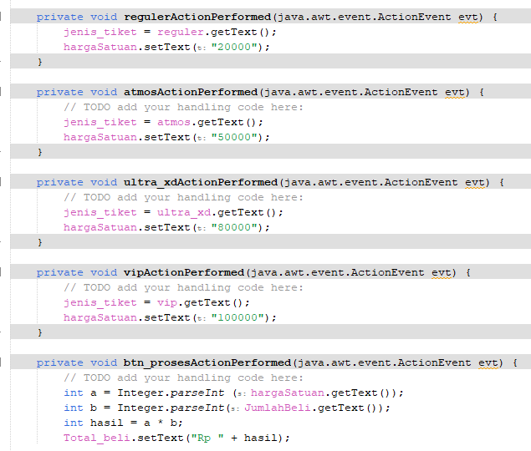 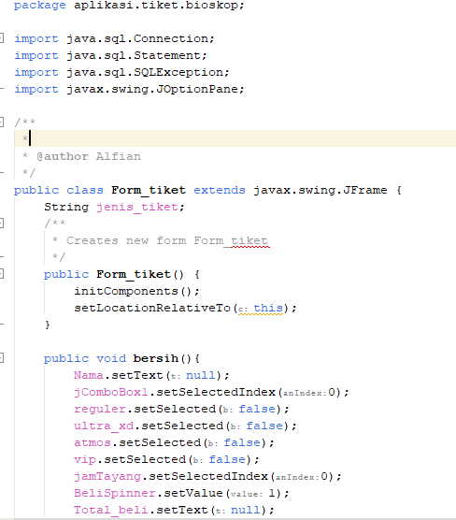

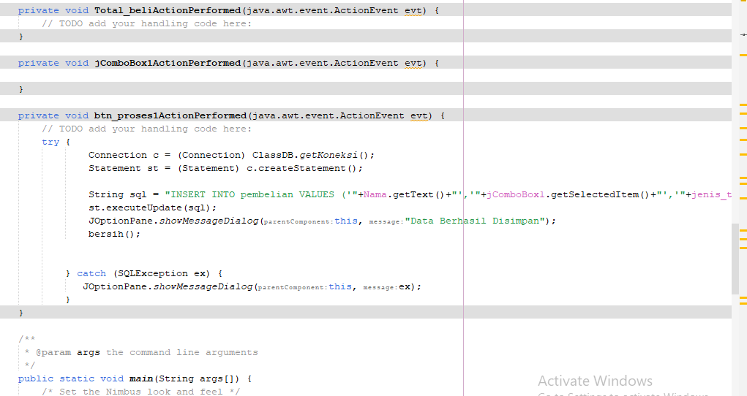

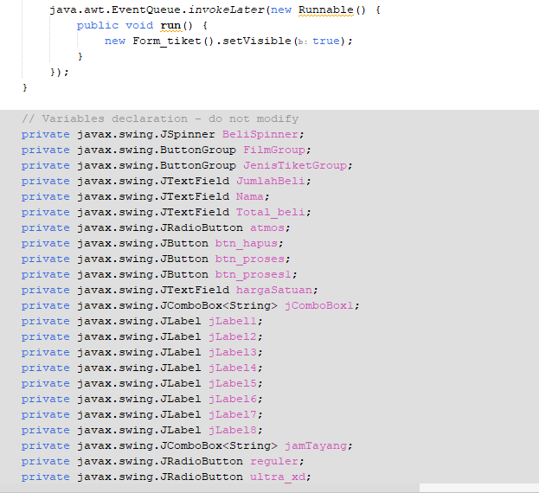

**3.3. Output**

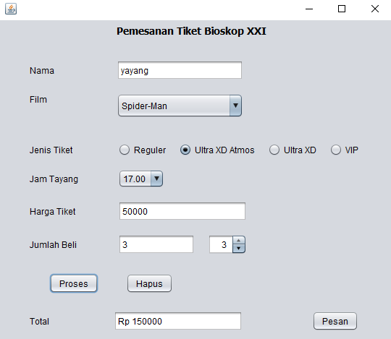

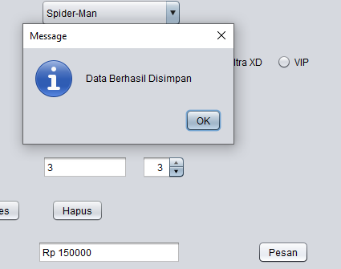

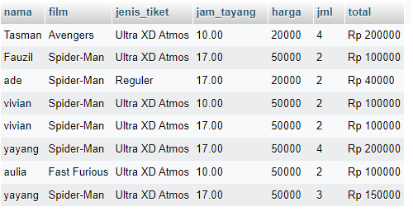

**BAB IV**

**PENUTUP**

**4.1.Kesimpulan**

Berikut adalah sebuah kesimpulan yang dapat digunakan dalam makalah tentang pembelian tiket bioskop:Dalam makalah ini, telah dibahas tentang sistem pembelian tiket bioskop dan aplikasinya. Sistem ini merupakan solusi modern yang memungkinkan pelanggan untuk memesan dan membeli tiket secara online dengan mudah dan efisien. Penerapan sistem pembelian tiket bioskop memberikan banyak manfaat, baik bagi pelanggan maupun pihak bioskop. Bagi pelanggan, sistem ini memberikan kenyamanan dengan memungkinkan mereka memesan tiket secara online tanpa harus mengantri di loket fisik bioskop. Mereka dapat memilih tempat duduk yang diinginkan, melihat jadwal film, dan memilih waktu yang sesuai. Selain itu, sistem ini juga memberikan fleksibilitas dalam pembayaran dengan berbagai metode pembayaran yang disediakan. Bagi pihak bioskop, sistem pembelian tiket bioskop memungkinkan mereka untuk mengelola pemesanan dengan lebih efisien dan meningkatkan pengalaman pelanggan. Data pelanggan yang tercatat dalam sistem memungkinkan analisis dan pemahaman yang lebih baik tentang preferensi pelanggan, tren penjualan tiket, dan kebutuhan layanan tambahan seperti makanan dan minuman.Namun, dalam implementasi sistem pembelian tiket bioskop, beberapa faktor perlu diperhatikan. Keamanan sistem, seperti melindungi data pelanggan dan informasi pembayaran, harus menjadi prioritas utama. Selain itu, performa sistem juga harus dijaga agar responsif dan dapat menangani beban trafik yang tinggi saat puncak penjualan tiket. Dalam konteks pengembangan aplikasi pemesanan tiket bioskop, penggunaan Java dan GUI Development dengan bantuan NetBeans merupakan pilihan yang tepat. Java menyediakan JDBC untuk menghubungkan aplikasi dengan basis data yang digunakan dalam manajemen tiket dan pelanggan. Pengembangan antarmuka pengguna yang baik melalui GUI Development memungkinkan pelanggan untuk dengan mudah menggunakan aplikasi dan melakukan pemesanan tiket.Dalam kesimpulan, sistem pembelian tiket bioskop adalah solusi modern yang memberikan kenyamanan dan efisiensi dalam memesan dan membeli tiket secara online. Penerapan sistem ini memberikan manfaat bagi pelanggan dan pihak bioskop. Namun, perlu memperhatikankeamanan, performa, dan pengembangan aplikasi yang tepat untuk mendukung penggunaan sistem ini dengan baik.

Link youtube : <https://youtu.be/p5ETKdC61Hg>

Link google drive : https://drive.google.com/drive/folders/1l5g5cjAYrS8a6U6xHKSYOEJ7aoOnZzAt?usp=share_link